 | ИСПОЛНИТЕЛЬНЫЙ КОМИТЕТ МАМАДЫШСКОГО  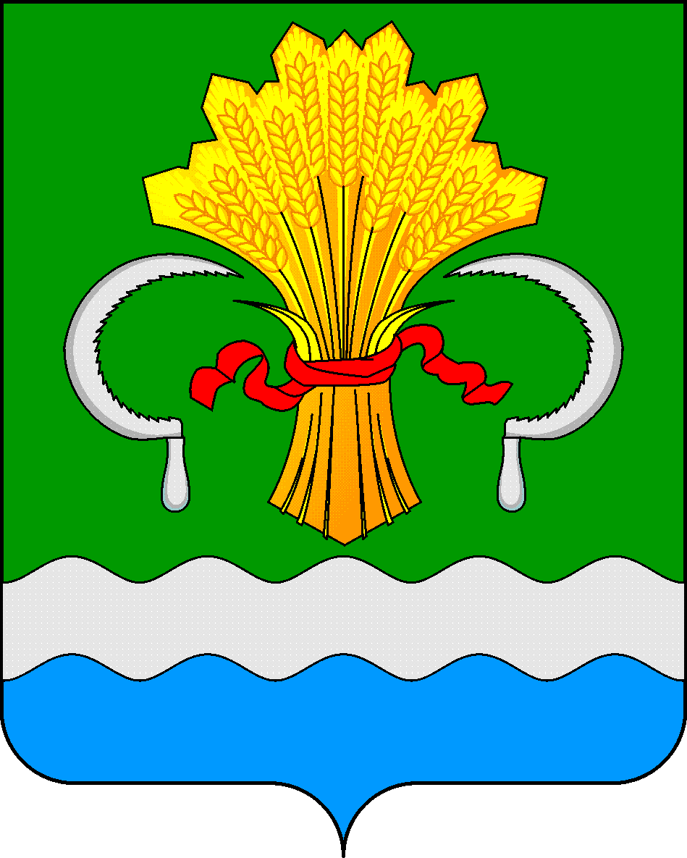  МУНИЦИПАЛЬНОГО РАЙОНА  РЕСПУБЛИКИ ТАТАРСТАН  ул.М.Джалиля, д.23/33, г. Мамадыш,  Республика Татарстан, 422190 |  | ТАТАРСТАН РЕСПУБЛИКАСЫНЫҢ  МАМАДЫШ МУНИЦИПАЛЬ  РАЙОНЫНЫҢ БАШКАРМА КОМИТЕТЫ  М.Җәлил ур, 23/33 й., Мамадыш ш.,  Татарстан Республикасы, 422190
 | Тел.: (85563) 3-15-00, 3-31-00, факс 3-22-21, e-mail: mamadysh.ikrayona@tatar.ru, www.mamadysh.tatarstan.ru
 | Постановление  № 217 |  | Карар  от «05» 06 2020 г.
Татарстан Республикасы Мамадыш
муниципаль районы Башкарма комитетының
2016 елның 26 сентябрендәге «Татарстан
Республикасы Мамадыш муниципаль районы
ата-аналарны алмаштыручы гаиләләрдән балаларны
дәүләт оешмаларына кайтару очракларын анализлау
буенча муниципаль эксперт комиссиясен төзү турында»
1188 нче карарына үзгәрешләр кертү турында

Татарстан Республикасы Министрлар Кабинетының "Опекада һәм попечительлектә торучы һәм тәрбиягә алган гаиләләрдә яшәүче балаларның хокукларын яклауны тәэмин итү турында" 2016 елның 19 маендагы 14-16 номерлы Татарстан Республикасы Министрлар Кабинетының балигъ булмаганнар эшләре буенча республика комиссиясе карарының 3.4 пункты, Татарстан Республикасы Мәгариф һәм фән министрлыгының 2016 елның 26 июлендәге N-1437/16 номерлы "Татарстан Республикасында ата-ананы алмаштыручы гаиләләрдән балаларны кайтару очракларын анализлау буенча эксперт комиссиясе турында" боерыгы нигезендә, кирәкле комплекслы чаралар күрү, икенчел ятимлекне булдырмау һәм балаларны Татарстан Республикасы дәүләт оешмаларына кире кайтармау максатында, Татарстан Республикасы Мамадыш муниципаль районы Башкарма комитеты
к а р а р б и р ә:
1. Татарстан Республикасы Мамадыш муниципаль районы Башкарма комитетының 2016 елның 26 сентябрендәге 1188 номерлы карары белән расланган Татарстан Республикасы Мамадыш муниципаль районында ата-аналарны алмаштыручы гаиләләрдән балаларны дәүләт оешмаларына кайтару очракларын анализлау буенча муниципаль эксперт комиссиясе составын яңа редакциядә расларга (1 нче кушымта).
2. Татарстан Республикасы Мамадыш муниципаль районы ата-аналарны алмаштыручы гаиләләрдән балаларны дәүләт оешмаларына кайтару очракларын анализлау буенча муниципаль эксперт комиссиясе турындагы Нигезләмәнең 4 бүлеген түбәндәге редакциядә бәян итәргә.

4. Комиссия составы

4.1. Комиссия составына комиссия рәисе, Комиссия рәисе урынбасары (урынбасарлары), комиссиянең җаваплы секретаре һәм комиссия әгъзалары керә.
4.2. Комиссия әгъзалары-профилактика системасы органнары һәм учреждениеләре җитәкчеләре (аларның урынбасарлары), шулай ук башка дәүләт (муниципаль) органнары һәм учреждениеләре вәкилләре, иҗтимагый берләшмәләр, дини конфессияләр вәкилләре, балигъ булмаганнар белән эшләү тәҗрибәсе булган гражданнар, тиешле вәкиллекле органнар депутатлары һәм башка кызыксынган затлар.
4.3. 21 яшькә җиткән Россия Федерациясе гражданы рәис, рәис урынбасары, җаваплы сәркатип һәм комиссия әгъзасы була ала.".
3. Татарстан Республикасы Мамадыш муниципаль районы Башкарма комитетының җәмәгатьчелек һәм ММЧ белән элемтә секторына өч эш көне эчендә опека һәм попечительлек өлкәсендә дәүләт хезмәтләре күрсәтүнең административ регламентларын «Интернет» мәгълүмат-телекоммуникация челтәрендә урнаштыруны Татарстан Республикасы муниципаль районының рәсми сайтында тәэмин итәргә.
4. Әлеге карарның үтәлешен тикшереп торуны Мамадыш муниципаль районы Башкарма комитеты җитәкчесенең беренче урынбасары М.Р. Хуҗаҗановка йөкләргә.

Җитәкче И. М. Дәрҗеманов

Татарстан Республикасы
Мамадыш муниципаль районы
Башкарма комитетының
"05 "06 2020 ел
№ 217 карарына
1нче кушымта

Татарстан Республикасы Мамадыш муниципаль районында ата-аналарны алмаштыручы гаиләләрдән балаларны дәүләт оешмаларына кайтару очракларын анализлау буенча муниципаль эксперт комиссиясе Составы

1. Хуҗаҗанов Муса Рөстәм улы | - | Татарстан Республикасы Мамадыш муниципаль районы Башкарма комитеты җитәкчесенең беренче урынбасары-эксперт комиссиясе рәисе
2. Велиева Айгюн Сахиб кызы | - | Мамадыш муниципаль районы Башкарма комитетының опека һәм попечительлек секторы мөдире-эксперт комиссиясе рәисе урынбасары
3. Петрова Альбина Шамил кызы |  | - Мамадыш муниципаль районы Башкарма комитетының опека һәм попечительлек секторының әйдәп баручы белгече-эксперт комиссиясе секретаре
Эксперт комиссиясе әгъзалары:
4. Габдрахманов Илдус  Нурислам улы | - | Татарстан Республикасы Мамадыш муниципаль районы Башкарма комитетының "мәгариф бүлеге" МКУ башлыгы;
5. Ефимов Радик Михайлович | - | Татарстан Республикасы Мамадыш муниципаль районы Башкарма комитетының хокук эше бүлеге башлыгы;
6. Мөҗипова Алсу Галимҗан кызы | - | Башкарма комитет белгече, Мамадыш муниципаль районы балигъ булмаганнар эшләре һәм аларның хокукларын яклау комиссиясенең җаваплы сәркатибе;
7. Кашапова Гөлгенә  Мөхәммәтнур кызы | - | Мамадыш муниципаль районы халыкны социаль яклау бүлегенең «Забота» халыкка социаль хезмәт күрсәтү үзәгенең гаиләгә һәм балаларга социаль ярдәм күрсәтү бүлеге мөдире;
8. Шаһивәлиева Гөлнара Камил кызы | - | Мамадыш шәһәренең 3нче мәктәбе психологы
9. Бессонова Карина Вячеславовна | - | «Мамадыш РҮХ " ДАССОның балалар наркологы, табиб психиатр»
10. Хәсәнов Шамил Нурулла Улы |  | Мамадыш шәһәре Советы депутаты

